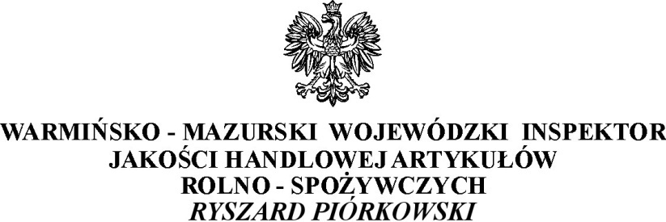

KO.0230.1.2024 Olsztyn, 9 maja 2024 r.

***Szanowni Pracownicy Instytutu Rozrodu Zwierząt i Badań Żywności PAN w Olsztynie***

Warmińsko-Mazurski Inspektor Jakości Handlowej Artykułów Rolno-Spożywczych informuje, że organizuje w dniu 12 czerwca 2024 r. w Warmińsko-Mazurskim Urzędzie Wojewódzkim   
przy alei Piłsudskiego 7/9, 10-575 Olsztyn, pod patronatem Wojewody Warmińsko-Mazurskiego, konferencję pn. „**Czy wiesz co jesz? – o zdrowiu i pochodzeniu żywności”.** Konferencja organizowana jest we współdziałaniu z **Warmińsko-Mazurskim Wojewódzkim Lekarzem Weterynarii**, Dyrektorem Oddziału Krajowego Ośrodka Wsparcia Rolnictwa oraz Dziekanem Wydziału Nauki o Żywności UWM.

Wydarzenie ma charakter lokalny i na celu znalezienie odpowiedzi na pytania: Jak poruszać się w gąszczu deklaracji umieszczonych w oznakowaniu środków spożywczych? Jak rozpoznać produkty tradycyjne, lokalne, regionalne oraz produkty o wysokiej jakości? Pochodzenie i tradycyjny charakter produktu, jego walory prozdrowotne dla współczesnego konsumenta niewątpliwie stanowią bardzo istotne cechy decydujące o wyborze żywności. Zmierzenie się z ogromem dobrowolnych deklaracji znajdujących się w oznakowaniu środków spożywczych mających wyróżnić produkt wśród wielu podobnych, wskazać jego specyficzne walory, a w konsekwencji zachęcić do zakupu stanowi wyzwanie dla każdego konsumenta. Konferencja kierowana jest zatem do szerokiego spectrum odbiorców, gdyż wszyscy jesteśmy konsumentami artykułów rolno-spożywczych i codziennie dokonujemy wyboru środków spożywczych. Ważne jest więc aby dokonywany przez nas wybór był świadomy i zgodny z naszymi preferencjami.

W związku z powyższym Wojewódzki Inspektorat Jakości Handlowej Artykułów Rolno – Spożywczych w Olsztynie, serdecznie zaprasza do uczestnictwa w konferencji pracowników Oddziału Nauk o Żywności **Instytutu Rozrodu Zwierząt i Badań Żywności PAN w Olsztynie**.

Konferencja dostępna jest dla uczestników nieodpłatnie.

Zgłoszenia osób chętnych do udziału w konferencji (imię, nazwisko, nazwa firmy, telefon kontaktowy, adres e-mail) należy nadsyłać do dnia 7 czerwca 2024 r. w następujący sposób:

- wypełnienie formularza zgłoszeniowego znajdującego się na stronie internetowej Inspektoratu www.gov.pl/web/wijhars-olsztyn

- wysłanie zgłoszenia e-mail na adres [wijhars@wijhars.olsztyn.pl](mailto:wijhars@wijhars.olsztyn.pl)

- telefonicznie pod numerem: (89) 522 89 20,

Informacje na temat konferencji dostępne są również na stronie internetowej [www.gov.pl/web/wijhars-olsztyn](http://www.gov.pl/web/wijhars-olsztyn) oraz u pracowników Wydziału Kontroli WIJHARS Olsztyn pod nr tel. (89) 522 89 20, (89) 522 89 30 lub (89) 522 89 33.

*Z poważaniem,*

Warmińsko-Mazurski Wojewódzki

Inspektor Jakości Handlowej

Artykułów Rolno-Spożywczych

**RYSZARD PIÓRKOWSKI**

/podpisane elektronicznie/

Otrzymują:

1. adresat
2. a/a

Załącznik:

1. Zaproszenie na konferencję „Czy wiesz co jesz? – o zdrowiu i pochodzeniu żywności”